**二手市场需求**

**注：页面样式参考文档中所提供，功能模块内容**

一、功能模块：

查看二手商品信息、交易、发布、个人主页等。

二、页面

1.导航栏：

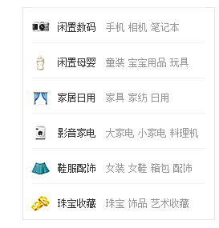

主要分类有：

闲置数码：手机、相机、笔记本、数码配件

闲置母婴：童装、宝宝用品、玩具、宝宝图书

家居日用：家具、家纺、日用

影音家电：大家电、小家电、料理机

生活娱乐：乐器、虚拟账号、会员卡、运动器械

出行工具：自行车、电动车、

鞋服配饰：女装、女鞋、箱包、配饰

图书：电子阅读器、纸质图书、电子书

租赁：

其他：

左上角，10个分类，二级菜单

2.首页

首页包含：

（1）顶部搜索框，搜索框左侧为logo，右侧为用户信息。

（2）顶部下方右侧为我要发布商品。

（3）内容模块分为左右两块：左侧为导航栏最近买卖、热门卖家；右侧分为上部和下部两部分：上部为正在售卖的商品信息，下部为求购的商品，这两部分最多显示8条，上方右侧可以点击更多来查看更多商品信息。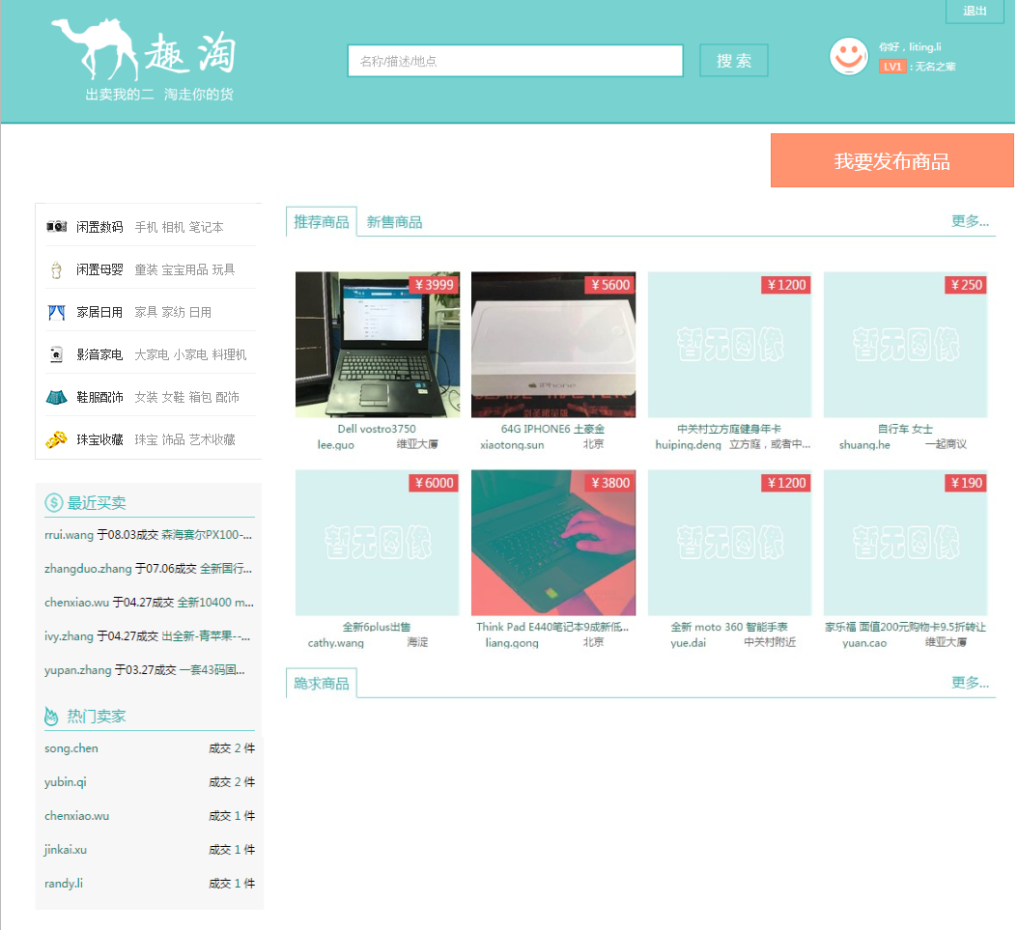

Logo：图片+团队口号

商品名，发布人，分布时间

跪求商品：卖家信息，商品名称，价格区间，品牌型号，交易地点；

我要发布商品，跳转发布页面

个人登录：（登录时）头像，用户名，信誉度

未登录：登录 注册 游客

搜索框

登录注册页

登录需要的：

绑定手机号（用于登陆）

注册：手机号，密码（两次验证，限制6位），邮箱，图形验证码

3.商品列表页

左侧内容不变，右侧左上角显示当前所在的分类页，以横线分隔，下方显示该分类页下的商品。

4.商品详情页

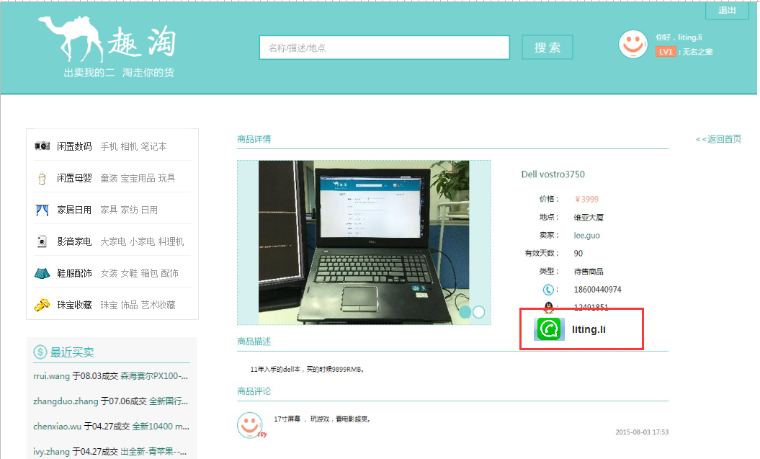

页面的关键信息要登陆后才能查看

发布商品必要信息：手机号，红框中的用户个人信息，（右侧）

商品名称，地点，商品简介，价格，手机号（默认自己）

点击提交

商品详情页可以由商品名和

最近买卖和个人卖家链接，个人卖买家有个人主页

如上图、首页左侧相关内容不变，在右侧主体改变为商品详细信息，包含：商品图片、商品名、价格、地点、卖家、有效天数、类型（分4种：待售商品、跪求商品、下架商品、成交商品）、电话、qq/微信。详情下方有商品描述、商品评论。

5.个人中心页

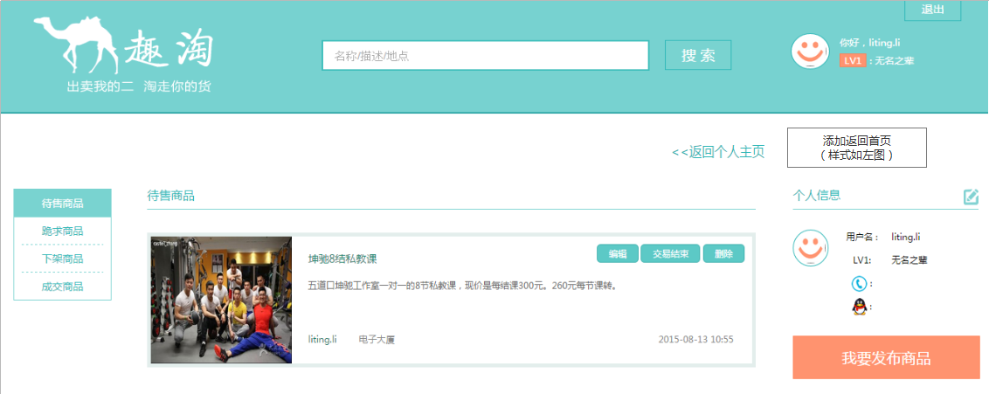

点击提交后页面

删除后可以变成继续交易，但是删除后就不能再继续交易

个人信息跳转个人信息页面

商品管理页：顶部内容不变，左侧为4重类型：待售商品、跪求商品、成交商品。中间内容可对这4种类型的内容进行编辑、修改、删除操作。右侧显示个人信息，包含用户名、头像、电话、qq/微信、下方为我要发布商品的按钮。

6.填写商品信息页

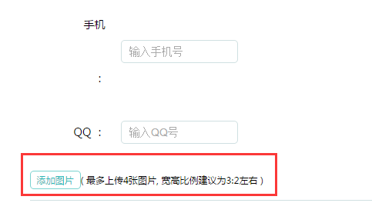

在发布商品或者跪求商品的时候需要填写商品的详细信息，即商品详情页所展示的信息都需要填写。